芮城县古魏镇人民政府
2022年部门预算公开情况说明

目录
第一部分 概况
一、本部门职责
二、机构设置情况
第二部分 2022年度部门预算说明
一、本级预算情况
二、预算收支增减变化及情况说明
三、机关运行经费安排情况
四、三公经费增减变化及原因
五、政府采购预算情况说明
六、行政事业单位国有资产使用占用情况说明
七、项目绩效目标情况说明
第三部分 名词解释
第四部分 部门预算公开表
预算公开表1 部门收支总表
预算公开表2 部门收入总表
预算公开表3 部门支出总表
预算公开表4 财政拨款收支总表
预算公开表5 一般公共预算支出预算表
预算公开表6 一般公共预算安排基本支出分经济科目表
预算公开表7 政府性基金预算收入表
预算公开表8 政府性基金预算支出表
预算公开表9 一般公共预算“三公”经费支出情况统计表
预算公开表10 机关运行经费预算财政拨款情况统计表
预算公开表11 政府采购预算表
预算公开表12 项目支出绩效目标信息公开

- 概况
- 本部门职责
（一）镇党委的主要职责
1、贯彻执行党的路线方针政策和上级党组织及本镇党员代表大会（党员大会）的决议。
2、讨论决定本乡镇经济建设和社会发展中的重大问题。需由乡镇政权机关和集体经济组织决定的问题，由乡镇政权机关或集体经济组织依照法律和有关规定作出决定。
3、领导乡镇政权机关和群众组织，支持和保证这些机关和组织依照国家法律规定及各自章程充分行使职权。
4、加强乡镇党委自身建设和以党支部为核心的村级组织建设。
5、按照干部管理权限，负责对干部的教育，培养、选拔、和监督工作，协助管理上级有关驻乡镇单位的干部。
6、领导本乡镇的社会主义民主法治建设和精神文明建设，做好社会治安综合治理及计划生育工作。
（二）镇人民政府的主要职责
1、执行乡镇人民代表大会的决议和上级国家行政机关的决定和命令，发布决定和命令。
2、执行本镇的经济和社会发展计划、预算、管理本行政区域内的经济、教育、科学、文化、卫生、体育事业和财政、民政、公安、司法行政、计划生育等行政工作。
3、保护国家财产和集体所有财产，保护公民私人所有的合法财产，维护社会秩序、保障公民的人身权利、民主权利和其他权利。
4、保障各种经济组织的合法权益。
5、保障宪法和法律赋予的男女平等、同工同酬和婚姻自由等各项权利。
6、办理上级人民政府交办的其它事项。
- 机构设置情况
我单位属全额财政拨款行政单位，本单位设置五个综合办公室：党政综合办公室、经济发展办公室、社会事务办公室、公共安全办公室、综合执法办公室；两个事业办公室：综合便民服务中心和退役军人服务站。在编人数59人，其中行政人员31人，事业人员28人。退休人员24人。
第二部分 2022年度部门预算说明
一、本级预算情况
2022年收入预算1251.29万元，其中：一般公共预算收入1164.68万元，政府性基金86.61万元。按照收支平衡原则，支出预算1251.29万元，其中工资福利支出549.22万元，对个人和家庭补助12.38万元，商品和服务支出70.57万元，资本性支出5.4万元，项目支出613.72万元。
二、预算收支增减变化及情况说明
2022年预算总收入1251.29万元，比2021年增加237.34万元，其中工资福利支出比上年增加40.09万元，主要原因是人员调动新增5人；对个人和家庭的补助比上年增加0.33万元，原因是新增退休人员1名，且遗属补助标准上调；商品和服务支出比上年增加20.35万元，原因是事业人员增加车补；资本性支出比上年增加3.40万元，原因是部门增加，购买新的办公设备；项目支出比上年增加173.17万元，其中，一般公共预算安排项目支出比上年增加86.56万元，原因是新增7个项目，政府性基金安排项目支出比上年增加86.61万元，原因是今年新增两个项目。
- 机关运行经费安排情况
2022年我单位机关运行经费（日常商品和服务）安排75.97万元，其中办公经费2.58万元，印刷费3万元，水费0.3万元，电费5万元，邮电费2.9万元，取暖费8万元，差旅费1万元，公务接待费0.47万元，工会经费3.53万元，福利费3.53万元，公务用车运行维护费1.5万元，其他交通费用38.76万元，办公设备购置费5.4万元。比2021年单位机关运行经费增加了23.75万元，增加了45%，增加的主要原因是事业人员增加车补。
四、三公经费增减变化及原因
2022年三公经费预算共1.97万元，其中1、公务接待费为0.47万元，较上年减少0.1万元，预计接待20批次，约150人；2、公务用车运行维护费年初预算为1.5万元，与上年无变化。公务用车购置0万元，保有量为2辆，与上年无变化。3、因公出国境费用预算0万元，与上年无变化。
五、政府采购预算情况说明
2022年政府采购预算54.22万元，其中：1、货物类14.07万元，包括复印纸2.26万元，办公设备购置9.16万元，专用设备购置2.65万元；2、工程类25万元，为：修缮工程；3、服务类15.15万元，其中印刷服务10.4万元 ，物业管理服务0.8万元，车辆维修保养服务0.5万元，机动车保险服务0.18万元，互联网接入服务2.45万元、加油服务0.82万元等。
六、行政事业单位国有资产使用占用情况说明
本单位国有资产总计443.38万元，其中房屋价值357.01 万元，车辆2辆，价值16.1万元，其他固定资产（办公桌椅、电脑设备等）70.27万元。
- 项目绩效目标情况说明
项目名称：沿黄干线占地租金
预算金额：23.31万元
目标：保证道路畅通，方便群众出行;按期按标准支付全年沿黄干线占地租金23.31万元。
第三部分 名词解释
1、财政拨款收入：本级财政部门当年拨付的财政预算资金，包括公共预算财政拨款和政府性基金预算财政拨款。
2、基本支出：是预算单位为保障其正常运转，完成日常工作任务所发生的支出，包括人员支出和日常公用支出。
3、项目支出：是预算单位为完成其特定的行政工作任务或事业发展目标所发生的支出。
4、三公经费：公务接待费，公务用车购置运行维护费和因公出国（境）费。
5、机关运行经费：指行政单位和参照公务员法管理的事业单位使用一般公共预算安排的基本支出中的日常公用经费支出。
第四部分 部门预算公开表
预算公开表1 部门收支总表
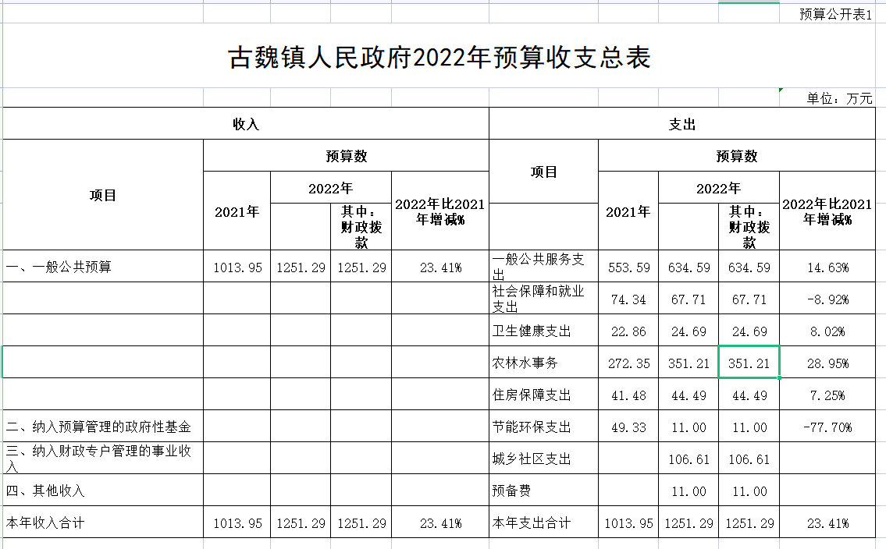

预算公开表2 部门收入总表
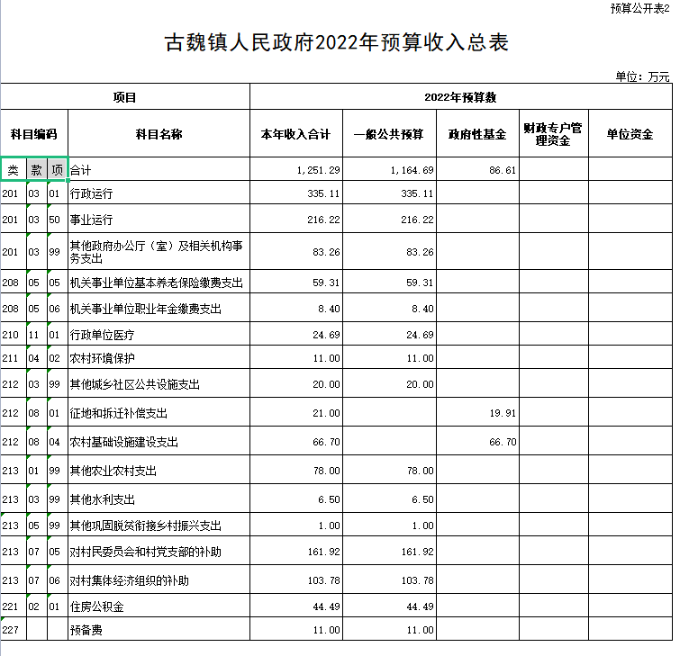

预算公开表3 部门支出总表
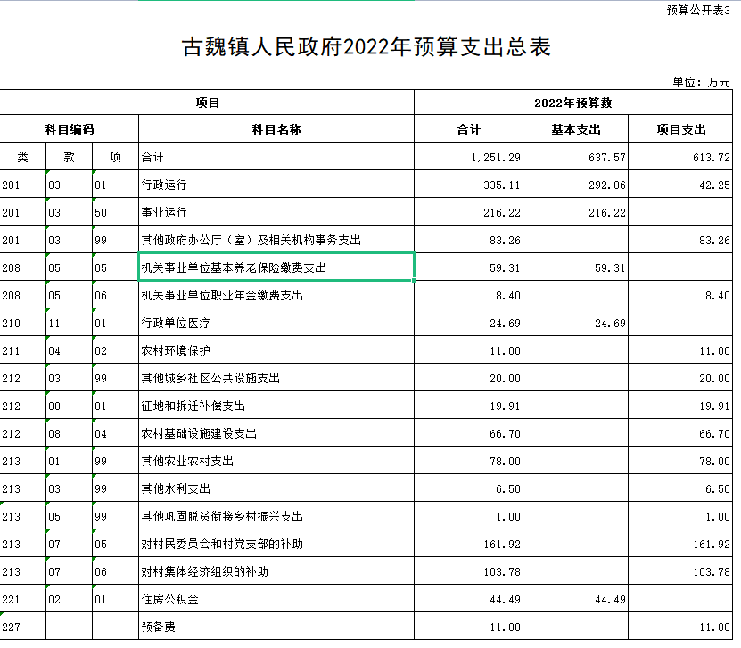
预算公开表4 财政拨款收支总表
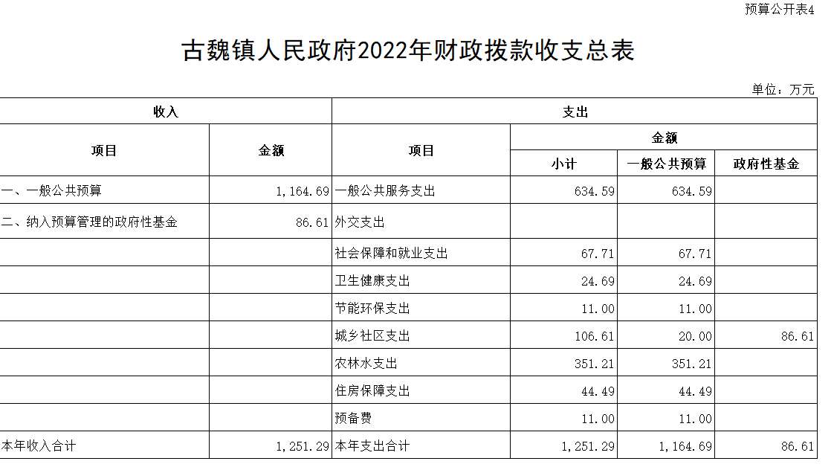

预算公开表5 一般公共预算支出预算表
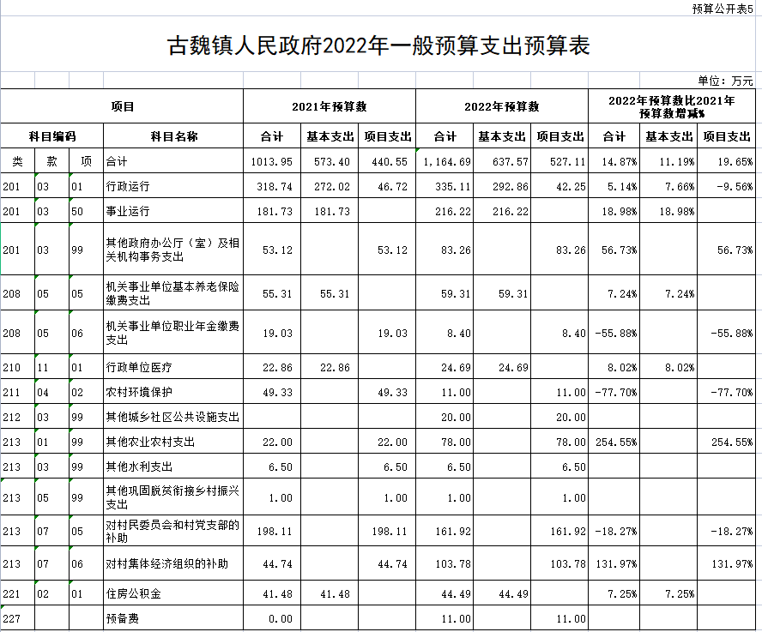

预算公开表6 一般公共预算安排基本支出分经济科目表
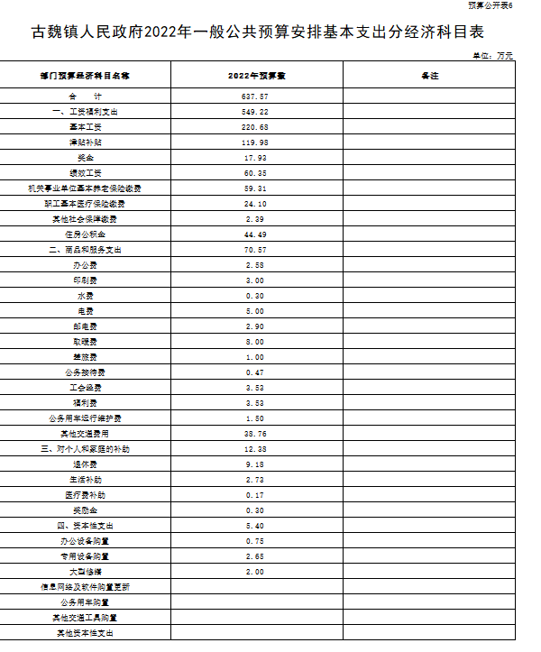
预算公开表7 政府性基金预算收入表
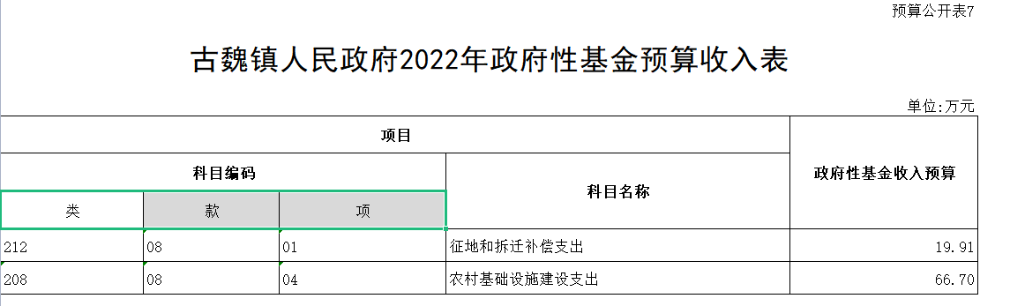

预算公开表8 政府性基金预算支出表
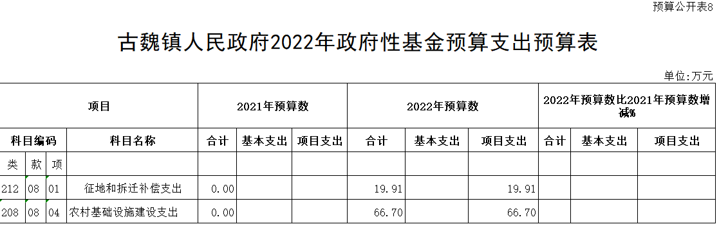
预算公开表9 一般公共预算“三公”经费支出情况统计表
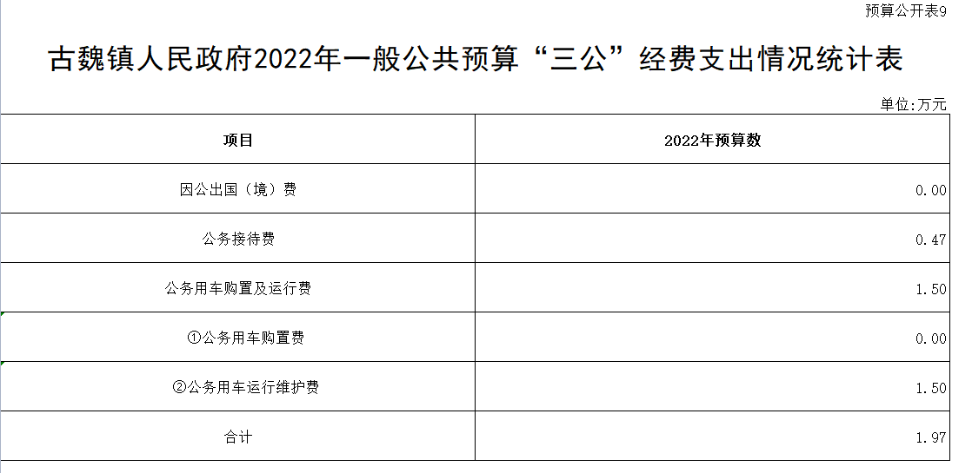
预算公开表10 机关运行经费预算财政拨款情况统计表
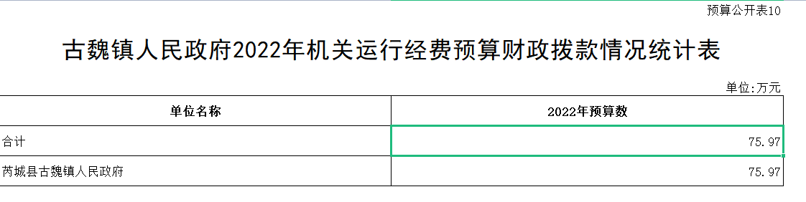

预算公开表11 政府采购预算表
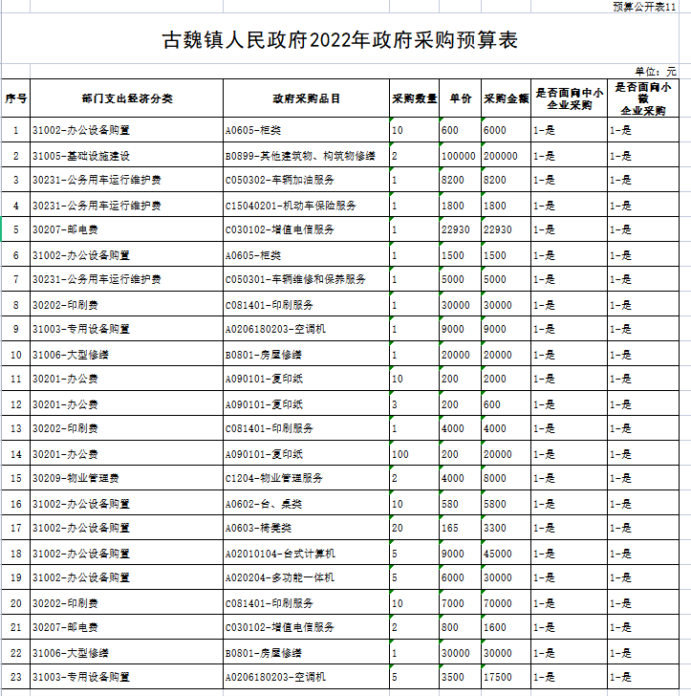

预算公开表12 项目支出绩效目标信息公开
